Bilderrätsel für die Klassen 1-3
Kennst du dich in der Schule noch aus?
Jetzt bist du schon lange nicht mehr in der Schule gewesen. Erinnerst du dich noch?
Erkennst du, was die Bilder zeigen? Weißt du noch, wo die Dinge sind?

1. 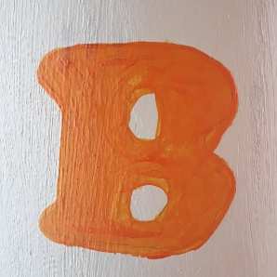 | 2. 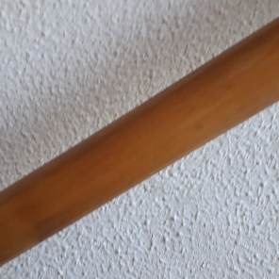 | 3. 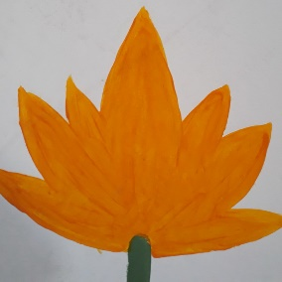
4. 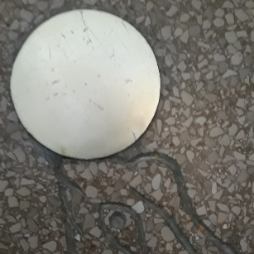 | 5. 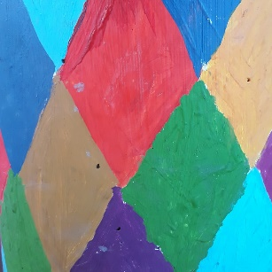 | 6. 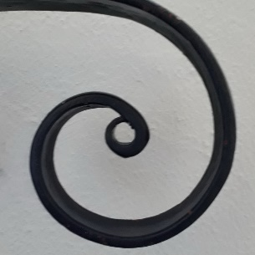
7. | 8. 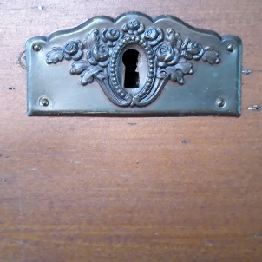 | 9. 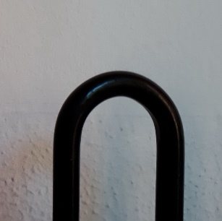
Schreibe zu jedem Bild auf, was es ist und wo man es sieht. Wenn du nicht alle Dinge erkennst, schreibe nur die auf, bei denen du es weißt.
Deine Lösung kannst du in der Schule in den Briefkasten für die Knobelei der Woche stecken.
Du kannst sie auch per E-Mail an Frau Heidorn schicken. (kheidorn@htp-tel.de)

